**Предмет: Русский язык**

**Класс:1**

**Урок №:**

**Дата**:

**Тема урока:** Письмо заглавной и строчной буквы Ч.

**Тип урока:** открытие новых знаний.

**Цель:** сформировать навык письма буквы Ч, ч.

**Задачи:**

*образовательные:* формировать умение писать буквы Ч, ч; учить писать слоги и сочетания с буквой Ч, ч; закреплять написание изученных букв.

*развивающие:* развивать навыки самоконтроля и самооценки, взаимоконтроля; развивать орфографическую зоркость; развивать навыки каллиграфического почерка, внимание, речевые умения, умение анализировать и обобщать.

*воспитательные:* воспитывать интерес к учению, любовь к родному языку; воспитывать положительную мотивацию к процессу обучения; воспитывать желание оказать помощь одноклассникам, применять правила делового сотрудничества.

**Формируемые УУД:**

*Личностные УУД:* проявлять интерес к новому; интерес к способу решения и общему способу действия; развивать способность адекватно судить о причинах своего успеха или неуспеха в учении.

*Регулятивные УУД:* определять и формулировать цель деятельности на уроке с помощью учителя; удерживать цель деятельности до получения её результата; планировать решение учебной задачи; выполнять последовательность необходимых операций; анализировать написание буквы в соответствии с эталоном; находить общие элементы в буквах; конструировать буквы из элементов, анализировать графические ошибки; находить правильно написанную букву; анализировать собственную работу, находить ошибки, устанавливать их причины.

*Познавательные УУД:* ориентироваться в своей системе знаний: отличать новое от уже известного; ориентироваться в прописи; добывать новые знания: находить ответы на вопросы, используя свой жизненный опыт и информацию, полученную на уроке; перерабатывать полученную информацию: делать выводы в результат совместной работы всего класса.

*Коммуникативные УУД:* донести свою позицию до других: оформлять свою мысль в устной или письменной речи; слушать и понимать речь других; совместно договариваться о правилах работы в парах и следовать им.

**Используемые методы обучения:** словесный, практический, наглядный.

**Формы организации обучения:** фронтальная, индивидуальная

**Виды контроля:** самоконтроль, взаимоконтроль, текущий контроль учителя.

**Оборудование:** прописи, автор В.И. Горецкий, карточки.

**Структура урока**

1. Организационный момент (1 минута)

2. Актуализация опорных знаний (5 минут)

3. Подведение к теме урока (3 минуты)

4.Физ.минутка (1 минута)

5. Работа по теме урока (11 минут)

6. Физ.минутка (1 минута)

7. Продолжение работы по теме урока (8 минут)

8. Рефлексия (3 минуты)

9. Итоги урока (1 минута)

10. Оценивание (1 минута)

**Ход урока:**

**1.Организационный момент.**

На урок зовёт звонок,

Начинать пора урок.

Будем мы работать дружно

И узнаем, что нам нужно!

- Добрый день, ребята! Сегодня у нас очередная встреча с русским языком. Надеюсь, что у вас замечательное настроение, достаточный багаж знаний. Все это обязательно поможет вам на уроке.

Проверка готовности к уроку, правила посадки учащихся.

**2. Актуализация опорных знаний**

-Какие буквы мы с вами уже умеем писать *(Дети перечисляют).*

-А умеем ли мы писать слова с этими буквами? *(Да)*

-Сегодня мы продолжаем наше знакомство с буквами.

-Давайте красиво пропишем с вами слоги и слова с изученными буквами. Обратите внимание на образец в тетради. (Учитель подробно объясняет все соединения букв в слогах, словах)

**3.Подведение к теме урока**

Ребята, чтобы узнать тему нашего урока, нужно попробовать отгадать загадку.

Он над чашками начальник –   
Весело ворчащий …*(чайник)*

Какой звук слышим в начале слова? *( Ч )*

Дайте характеристику звука. *( Согласный, непарный, глухой, всегда мягкий)*

- Ребята, посмотрите на доску. Что перед вами? *(Буквы)*

- Разделите их на две группы: *(Согласные и гласные)*

- Все ли буквы изучали? *(Нет)*

- Какая же буква вам незнакома? *(Буква Ч)*

-Сегодня с вами на уроке нам предстоит научиться писать заглавную и строчную букву Ч. Как вы думаете как будет звучать тема сегодняшнего урока?

- Письмо заглавной и строчной буквы Ч.

**4**. **Работа по теме урока**

- Зачем нам нужны заглавные буквы?

Помни, пишутся всегда

С большой буквы города,

Реки, страны и моря

Имя и фамилия моя!

а) Пальчиковая гимнастика;

б) Каллиграфическая работа

- правила посадки;

Работа с образцом буквы Ч, ч.

- работа в прописи.

-Давайте откроем с вами наши прописи на страничке 27

-Сверху у вас есть рисунок, давайте мы с вами рассмотрим его и опишем .

-Что изображено на рисунке?

в) Рассказать алгоритм написания строчной буквы ч.

1) Запишите букву в воздухе.

2) Самостоятельно обведите и допишите элементы и буквы на 1–ой строчке. (Учитель оказывает индивидуальную помощь учащимся, напоминает правила посадки и положения тетради.)

На следующей строчке в прописи у вас есть сочетание буквы ч с другими буквами. Прочитайте их. А теперь давайте запишем.

**5.Физминутка.**

(Дети имитируют все действия)

В понедельник я купался

А во вторник рисовал.

В среду долго умывался,

А в четверг футбол гонял.

В пятницу я бегал, прыгал

Очень долго танцевал!

А в субботу, в воскресенье

Целый день я отдыхал!

**6.** **Продолжение работы по теме урока**

-А теперь, ребята, давайте вернёмся с вами к нашим прописям и выполним следующее задание (страница 29)

-Вам необходимо прописать теперь уже заглавную букву Ч.

-Сверху у вас есть рисунок, давайте мы с вами рассмотрим его и опишем. Что изображено на рисунке?

Рассказать алгоритм написания заглавной буквы ч.

1) Запишите букву в воздухе.

2) Самостоятельно обведите и допишите элементы и буквы на 1–ой строчке. (Учитель оказывает индивидуальную помощь учащимся, напоминает правила посадки и положения тетради.)

На следующей строчке в прописи у вас есть сочетание буквы Ч с другими буквами. Прочитайте их. А теперь давайте запишем.

-А сейчас я раздам вам карточки, где вам нужно будет закрасить ячейки только с буквой Ч.

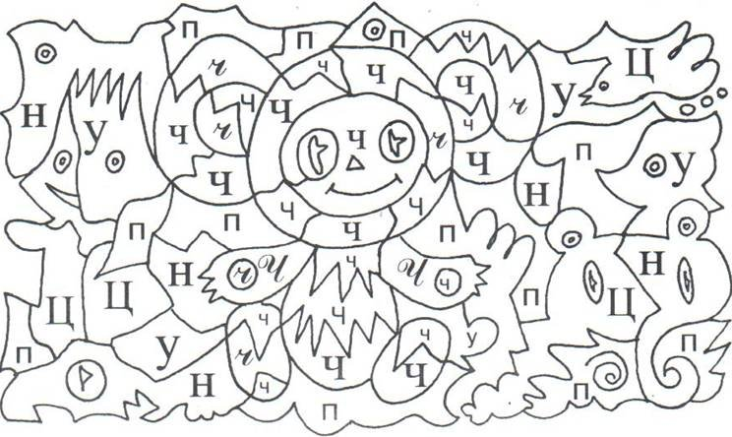

-Кто получился на рисунке? *(Чебурашка)*

**7. Рефлексия**

Оцените свою работу. Подумайте, какой кружок вы поднимите.

Зелёный – вы всё поняли на уроке, научились писать буквы Ч, ч.

Жёлтый – вы тоже поняли всё на уроке, но были ошибки.

Красный – кому было трудно научиться писать буквы Ч, ч.

**8.Подведение итогов урока**.

Чему мы сегодня учились на уроке письма?

- Продолжи предложения:

Я узнал…

Я запомнил…

Я научился…

Я удивился…

Ребята! Вы у меня молодцы! Вы мне помогли провести урок.

Пусть в нашем классе засветит яркое солнышко!

**9. Оценивание**

-Ребята, вы большие молодцы!